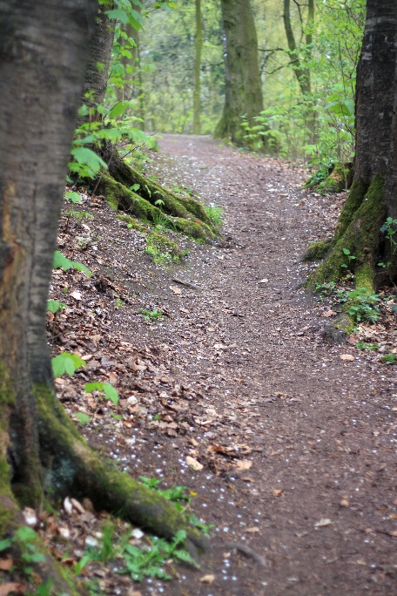
Waldwochen
dieses Jahr vom 04.10.21 bis zum 15.10.21 .
Wie jedes Jahr haben sich Frau Peccoroni und Frau Scheiner wieder schöne und spannende Stationen im Wald ausgedacht.
Diesmal sind wir im Gelände am Aichenbach unterwegs.
Alex König begleitet alle Klassen einzeln in den Wald und führt durch die Stationen. Es gibt sogar einen Fotowettbewerb!
Danke an das Wald-Team für die vielen schönen Ideen.
Viel Spaß allen Klassen, die den Waldtag noch vor sich haben!

